Flickor och Pojkar födda 2014
Äntligen är det fotbollsdags.

Vi vill med glädje informera er om att vi kör fotbollsträningar på söndagar för tjejer och killar
födda 2014
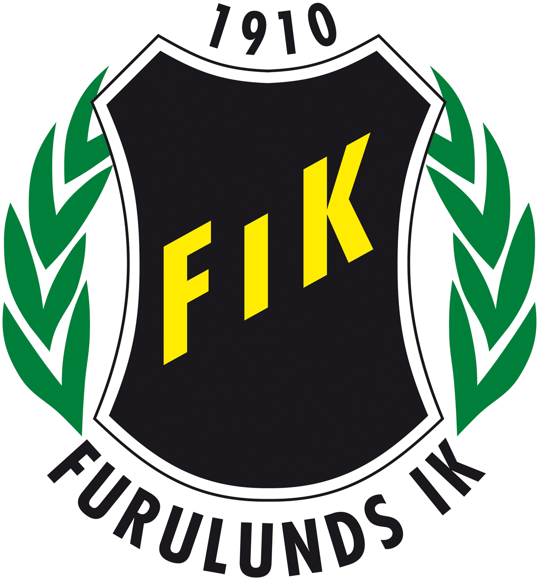

Vi tränar nere på Ljungvalla idrottsplats och alla
flickor och pojkar som tycker detta låter
spännande är varmt välkomna.
Tillsammans kör vi lekar, fotbollsövningar, spelar
matcher och framförallt har vi roligt.

När: Söndagar med start 5 maj 2019
Tid: 15.00 – 16.00
Var: Ljungvalla Idrottsplats, B-plan
Hur: Träningsklädd med glatt humör

För mer info kontakta mig gärna:
Jonas Conradsen 0737-645361

